Sfeerverslag Participatiebijeenkomst Urban Sportvoorziening Oosterheem
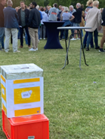
Dit is het sfeerverslag van de bijeenkomst van 5 juli 2023. Het geeft een beeld van wat er is gebeurd. Er waren vier tafels waar mensen konden aansluiten: ontwerp, groen, veiligheid en spelregels, en omgeving en ideeën. De aanwezigen konden met elkaar praten en een formulier invullen om hun voorkeur voor beplanting bij de sportplek aan te geven. Ook werd er gevraagd om mee te denken over de inrichting rondom de Urban Sportvoorziening. De aanwezigen mochten ook beslissen waar de sportvoorziening zou komen. Op het formulier konden deelnemers ook hun mening geven over de organisatie van de bijeenkomst en ideeën, zorgen en suggesties opschrijven. Dit kan ook via de website doemee.zoetermeer.nl tot 21 juli.
Alle reacties worden verzameld en voorzien van een antwoord. Ook wordt gekeken of de aangedragen ideeën en suggesties meegenomen kunnen worden in het definitief ontwerp. Uiterlijk 1 augustus kunt u de ingekomen reacties en de antwoorden zien op de website Doemee.
Datum: 05-07-2023
Tijd: 16.00 – 18.00 uur
Locatie: Het Heempark in Oosterheem tegenover de huidige sportvoorzieningen voetbalkooi, basketbalkorf en klimwand.
Aanwezig: ruim 60 personen (bewoners, wethouder ter Laak, architect, wijkagent en handhaver en medewerkers van de gemeente Zoetermeer).
Wat ging er aan vooraf?
Buiten spelen is belangrijk voor kinderen van alle leeftijden. Het prikkelt de fantasie en daagt uit. Daarom zorgt de gemeente samen met bewoners voor fijne speelplekken voor iedereen. Een basisschoolleerling is eerder een handtekeningenactie gestart voor een sportplek voor kinderen in de leeftijd van 6 tot 12 jaar. Deze handtekeningenactie is door ruim 600 bewoners ondertekend. Het college van burgemeester en wethouders heeft daarna besloten dit initiatief te steunen. Het resultaat is een ontwerp voor een Urban Sportvoorziening.
Programma
16.00- 16.15 uur: Ontvangst.
16.15- 16.45 uur: De projectleider, de initiatiefnemer en de architect vertellen meer over de Urban Sportvoorziening en laten het ontwerp zien.
16.45- 17.00 uur: U kunt vragen stellen en we gaan met elkaar in gesprek.
17.00- 18.00 uur: In groepjes uit elkaar om in gesprek te gaan over de thema’s ontwerp, groen, veiligheid en omgeving.
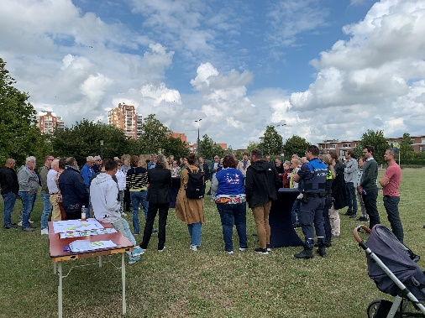
Verslag middag
Bij de bijeenkomst waren buurtbewoners en toekomstige gebruikers van de sportvoorziening aanwezig. De projectleider van de gemeente begon met het vertellen over de Urban Sportvoorziening en het proces van de middag. Zij werd vaak onderbroken door enkele bezorgde bewoners. Daarna nam de architect het woord om meer te vertellen over het ontwerp en de gekozen locatie. Ook hij werd meerdere keren onderbroken.
Daardoor werd door sommige aanwezigen in het begin van de bijeenkomst de sfeer als gespannen ervaren.
Vervolgens nodigde de projectleider iedereen uit om deel te nemen aan de vier thematafels, waarna iedereen uit elkaar ging. Een groep bewoners bleef echter staan en had een gesprek met de wethouder, waarbij sommige zorgen op emotionele wijze werden geuit. Door deze situatie voelden de aanwezige kinderen geen ruimte om met buurtbewoners of de wethouder in gesprek te gaan.
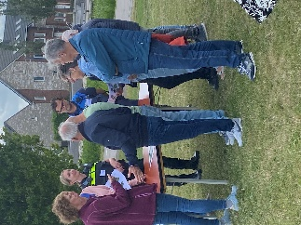
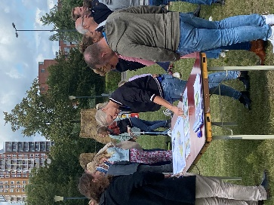
Aan de thematafels werd met aanwezigen gesproken over het thema van de tafel, maar werd ook ruimte gegeven om te praten over andere onderwerpen. Enkele buurtbewoners uitte hun zorgen en deelden hun ervaringen over hangjongeren in het park, het handhaven van team Handhaving en of wijkagent. Ook gaven aanwezigen aan dat zij niet tevreden zijn over de gekozen locatie en vinden zij zich niet tot onvoldoende meegenomen in de besluitvorming.

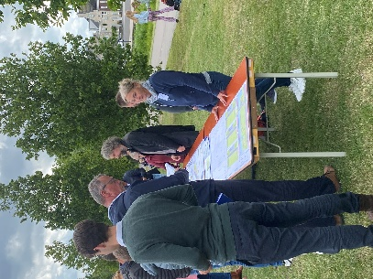

De sfeer aan de tafels was goed en er werd geluisterd en gepraat met elkaar. Hier gingen kinderen die enthousiast zijn over de voorziening en omwonenden die zorgen hebben, wel met elkaar op een rustige manier in gesprek. De meeste aanwezigen hebben direct een reactieformulier ingevuld en ingeleverd.

